教案首页
授课题目 | 任务7.1--任务7.3 |  |  | 类型 | 理实一体 | 学时 | 2
教学目标 | ［知识目标］：  1. 掌握信息素养的定义、核心要素及社会价值。  2. 理解信息安全的基本要素（机密性、完整性、可用性等）及常见威胁（病毒、木马、钓鱼等）。  3. 熟悉信息伦理的基本原则及相关法律法规（《网络安全法》《个人信息保护法》）。
教学目标 | ［能力目标］：  1. 能够使用文津搜索系统进行高效信息检索，并初步评估信息质量。  2. 能够使用安全工具（如火绒）进行基础的病毒查杀和系统防护操作。  3. 能够运用所学方法辨别虚假信息，并在模拟场景中思考信息伦理问题的应对策略。
教学目标 | ［素质目标］：  1. 树立在信息社会中应具备的责任感、诚信意识和批判性思维。  2. 增强国家安全意识、法治观念及尊重知识产权的职业操守。  3. 培养对自主可控技术及其在信息安全中核心价值的认同感。
教学内容  及重难点 | 1. 信息素养的核心概念与文津搜索系统实操（重点）  2. 信息安全要素、常见威胁与安全工具（火绒）的使用（重点、难点）  3. 信息伦理原则、法律法规与职业行为自律要求（重点）  难点： 将信息伦理与安全知识转化为实际的鉴别能力和规范的职业行为。
教学逻辑  思维导图 | 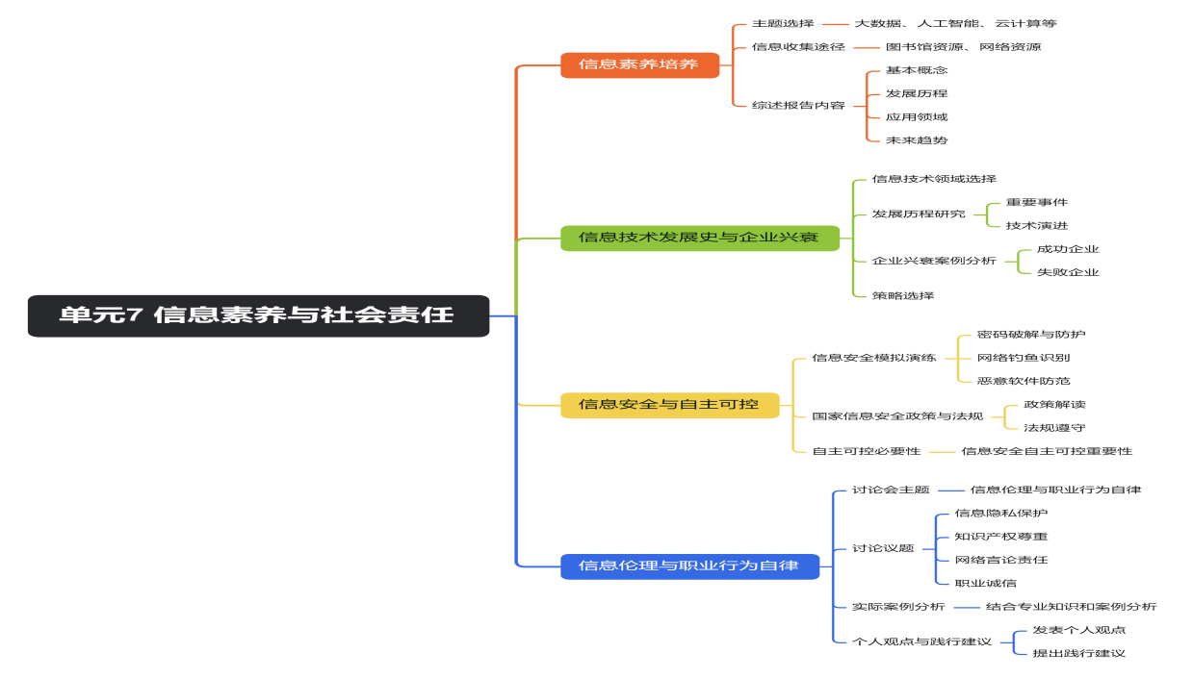
教学方法 | 讲授法、演示法、案例教学法、小组讨论法、实操练习法
能力训练 | 1.使用文津搜索系统完成指定主题的信息检索与资料整理  2.使用火绒软件完成快速查杀、系统修复、弹窗拦截操作  3.分析一则虚假信息案例，撰写分析报告并提出应对策略
班级代码 |  | 所属专业
时间地点 | 年 月 日 ； 星期 第 节 ；教室号：
吉林水利电力职业学院课程教案用纸
教学环节 | 教 学 内 容 | 备 注
课程导入  知识讲解  技能操作  课堂小结  课后作业 | 案例导入，引发思考  1. 情境创设：展示一个融合了三重困境的案例。  “某同学在网上找毕业论文资料（信息素养），不慎点击了钓鱼链接导致电脑中毒（信息安全），随后在未核实的情况下转发了某产品的虚假宣传信息（信息伦理）。”  2. 提出问题：这个案例中暴露了哪些问题？我们应该如何避免？  3. 引出主题：在现代信息社会，我们不仅要会获取信息（素养），更要懂得保护自己（安全）和约束行为（伦理）。这就是我们今天要学习的信息素养与社会责任。 | 教学方法：案例教学法、提问法  目的：通过贴近学生生活的案例，快速吸引注意力，引出本单元三大核心主题，明确学习目标。  一、信息素养（任务7.1）  1. 定义与重要性：讲解信息素养的定义（有效获取、评估、利用、创造信息的能力）及其对个人发展和社会进步的重要性。  2. 核心要素：简述信息意识、信息能力、信息道德、信息安全四个要素。  3. 工具介绍：简要介绍中国国家图书馆的文津搜索系统作为权威信息获取渠道的优势和核心功能（一站式检索、资源聚类、权威保障）。  二、信息安全（任务7.2）  1. 基本要素（CIA三元组）：结合案例讲解信息的机密性（防泄露）、完整性（防篡改）、可用性（防中断）。  2. 常见威胁：介绍病毒、木马、钓鱼软件、勒索软件等常见威胁及其危害。  3. 自主可控：强调采用国产安全工具（如火绒）对于国家信息安全的重要意义。  三、信息伦理与自律（任务7.3）  1. 基本原则：讲解尊重隐私、保护知识产权、诚实守信、公平使用、责任与透明等原则。  2. 法律法规：简述《网络安全法》、《个人信息保护法》等法律的核心要求，明确法律底线。  3. 职业行为自律：强调在未来的IT职业生涯中保持诚信、自律的重要性。  教学方法：讲授法、演示法（PPT）  目的：系统梳理三大板块的核心知识点，构建理论框架，为后续实操和讨论奠定基础。讲解需精炼，突出重点。  “三部曲”实战演练  第一部：信息获取与甄别（15分钟）  • 任务：使用文津搜索系统，检索“人工智能在水利中的应用”相关文献。  • 要求：使用“高级检索”功能，筛选出近三年的核心期刊论文，并根据摘要判断其相关性。  第二部：安全防护实操（15分钟）  • 任务：教师演示火绒安全软件的“快速查杀”、“弹窗拦截”和“系统修复”功能。  • 要求：学生跟随操作，对个人电脑进行快速查杀，并开启弹窗拦截功能。  第三部：伦理案例分析（15分钟）  • 任务：小组讨论案例——“利用AI换脸技术制作虚假视频并传播，可能涉及哪些信息伦理问题及法律风险？”  • 要求：小组代表发言，分享讨论结果，教师进行点评和总结。 教学方法：练习法、演示法、小组讨论法、探究法  将理论知识转化为实践能力。通过三个连贯的实操任务，让学生亲身经历信息处理的“素养-安全-伦理”全流程，加深理解。教师巡回指导。  三者关系总结  • 信息素养是基础，决定了我们获取和利用信息的能力高低。  • 信息安全是保障，保护我们的数字资产和隐私不受侵害。  • 信息伦理是准则，规范我们在信息社会中的行为边界。  • 三者共同构成了我们在数字时代安身立命的社会责任。  高度概括本课内容，强化知识之间的联系，提升学生的认知层次。  综合性实践报告  请自主选择一个你感兴趣的信息技术主题（如：大数据、云计算、物联网），完成以下任务：  1. 信息检索：利用文津搜索或其他权威平台，查找并筛选出3篇相关的高质量文献或报道。（素养）  2. 安全实践：在查找资料过程中，简述你如何辨别并规避可能遇到的网络安全风险（如钓鱼网站、恶意软件）。（安全）  3. 伦理思考：就你所选主题，提出一个它可能引发的信息伦理或社会问题，并简要谈谈你的看法。（伦理） | 时间：10min  时间：30min  时间：45min  时间：5min
板书设计 | 单元7：信息素养与社会责任  一、信息素养（会找）  • 定义：获取、评估、利用、创造  • 工具：文津搜索（权威、一站式）  二、信息安全（会防）  • 核心：CIA（机密、完整、可用）  • 威胁：病毒、木马、钓鱼...  • 工具：火绒（自主可控）  三、信息伦理（会守）  • 原则：隐私、诚信、产权...  • 法律：《网络安全法》等  • 自律：职业操守、社会责任 | 板书采用提纲式，清晰呈现三大模块的核心关键词，便于学生记录和回顾。 | 时间：10min  时间：30min  时间：45min  时间：5min
教学反思 | - 本节课内容量大，时间紧张，需严格控制每个环节的节奏，特别是知识讲解部分要精炼。  - 案例讨论环节学生的参与度是关键，需设计更具争议性和吸引力的案例激发讨论。  - 三大任务的实操环节衔接是否流畅，能否让学生真正体会到三者间的内在联系，是下次授课需要重点观察和改进的地方。

